2015年1月高等教育自学考试
中药制药工程原理与设备试卷[最新年份咨询qq593777558]
(课程代码03052)
一、单项选择题(本大题共5小题，每小题2分，共10分)
1．相同管径的圆形管道中，分别流动着粘油和清水，若雷诺数Re相等，二者的密度相差不
大，而粘度相差很大，则
A.油速≥水速
B.油速<水速
C.油速>水速
D.油速=水速
2．当流体在管中心的最大速度是平均速度的2倍时，流体在管内的流动状态是
A.层流
B.湍流
C.过渡流
D.旋涡流
3．填料塔的核心元件是
A.液体分布器
B.支承板
C.填料
D.塔壳
4．强化对流传热的主要途径是设法降低
A.固体壁面的厚度
B.缓冲层的厚度
C.湍流主体的厚度
D.层流内层的厚度
5．精馏塔中，由塔顶向下的第n-1、n、n+1块板中，其气相组成为
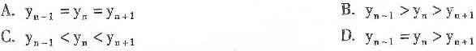
二、判断选择题(本大题共6小题，每小题l分，共6分)
判断下列每小题的正误。正确的将答题卡上该小题的“[A]”涂黑，错误的将“[B]”涂黑。
6．雷诺数仅与流体在管路中的流速有关，而与其它因素无关。
7．装有闭式叶轮的离心泵适用于输送混悬液。
8．中药浸提液中的混悬颗粒大多数是由有机物构成的絮状悬浮颗粒，形成的滤饼比较粘
软，属可压缩滤饼。
9.确定适宜回流比的原则是使总费用最低。
10.在错流过滤过程中，会形成滤饼。
11.一般将精馏塔中进料板以上的塔段称为提馏段，以下的塔段称为精馏段。[最新年份咨询qq593777558]
三、填空题(本大题共l4空，每空l分，共l4分)
12．当地在制药车间内，某一设备的真空度为200mmHg，当地大气压为760mmHg，则其绝对
压力为_________。
13．离心泵的流量可通过_________和_________的方法来调节。
14.离心泵启动前应先关闭泵的_________，使启动电流减小，以保护电机。
15.降尘室是利用_________作用从含尘气体中分离悬浮尘粒的设备。
16．在列管换热器中，饱和蒸气较洁净，宜走_________程。
17．在两流体进、出口温度相同时，逆流操作时的平均温度差_________，并流操作时的
平均温度差_________，折流时的平均温度差介于逆流和并流之间。
18．我国制药工业用筛的标准是_________标准和_________标准。
19．全回流时，精馏塔两操作线和_________重合，完成分离任务所需的理论板数_________。
20．湿物料的含水量通常用_________和_________表不。
四、名词解释题(本大题共6小题，每小题3分，共l8分)
21.干法粉碎
22.混合
23.定态温度场
24.强制对流传热
25.最小回流比
26．湿球温度
五、简答题(本大题共5小题，每小题6分，共30分)
27．简述万能磨粉机的原理和应用。
28．在中药制药工程中，浸提药液的澄清是重要的工序，试分析欲提高沉降速度应采取什么
措施。
29．简述助滤剂的作用及其应具备的性质。
30．简述传热的三种基本方式。
31．简述用图解法计算理论板数的步骤。
六、计算题(本大题共2小题，每小题11分，共22分)
32．如题33图所示，泵将贮槽中密度为l200k9／m³的中药提取液送到蒸发器内，贮液面维持恒定，其上方的压力为1．0133×10⁵Pa，蒸发器上部的蒸发室内操作压力为26670Pa
(真空度)，蒸发器进料口高于贮槽内液面l5m，进料量为20m³／h，溶液流经全部管路的
能量损失为120J／kg，管路直径为60mm。
(1)求泵的有效功率；(2)若泵的效率为72％，则轴功率为多少?
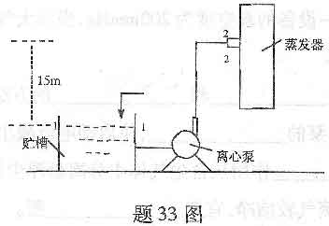
33．某连续精馏塔操作中，已知精馏段操作线方程为Y=0.723x+0.263，提馏段操作线方程为y=1．25x一0．0187。若原料液于露点温度下进入精馏塔中，求原料液、塔顶馏出液和釜残液的组成及回流比。

